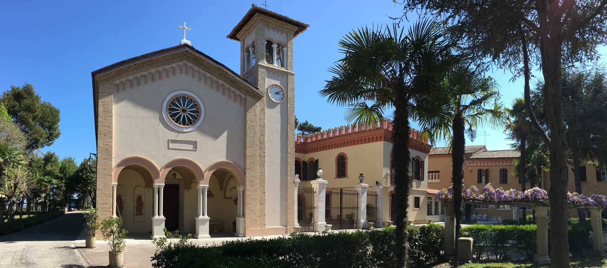 | Amore io voglio… (Osea) | 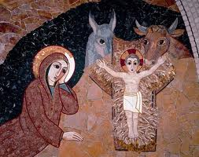
“MISE LA SUA TENDA IN MEZZO A NOI” (Gv. 1,14) “PANINODISANBIAGIO” – DICEMBRE 2017
IL TEMA DELL’AMORE. Sempre attuale. Convegni e dibattiti si moltiplicano. Ma nella vita continuiamo a costruire (e distruggere) amori stagionali, come bambini che giocano coi castelli di sabbia. Ma l’amore forte e fedele esiste ancora? DICEMBRE: un mese adatto per tornare a scuola di Amore, guardando a Maria, Giuseppe e Gesù: veri “esperti in amore”! Ma prima chiediamo aiuto a un Profeta come Osea che di AMORE SOFFERTO se ne intendeva, per esperienza personale… Forse da tempo proprio parenti, amici e soprattutto i RAGAZZI ci stanno ripetendo: amore io voglio!? Un clima familiare più sereno e rapporti più cordiali. E non solo il giorno di Natale! Non sarebbe il regalo più gradito?
OSEA IN LINEA
- Sei stato il profeta della misericordia. Ma a quale prezzo?
Quando il Signore parlò per la prima volta a Osea gli disse: «Prendi per moglie una prostituta e avrai figli da una simile donna. Anche questa terra non fa che prostituirsi e si allontana da me, il Signore». Osea sposò una donna di nome Gomer. (1,2ss)
- Il profeta dunque è uno che paga con la vita?
Il Signore mi disse ancora: «Ama la tua donna, anche se ti tradisce con un amante. Amala, come il Signore ama gli Israeliti, anche se si rivolgono ad altre divinità». (3,1ss)
- Si può recuperare un amore spezzato? Che fare?
«Un giorno, io, il Signore, la riconquisterò. La porterò nel deserto e le dirò parole d'amore. Lì, mi risponderà come al tempo della sua giovinezza quando uscì dall'Egitto. Allora mi chiamerà "Marito mio" e non più mio padrone. Israele, ti farò mia sposa. Sarai mia per sempre.». (2,16ss)
- Ma cosa vuole il Signore da noi? Che cosa gli è gradito?
Voglio amore costante, non sacrifici. Preferisco che il mio popolo mi conosca, piuttosto che mi offra sacrifici. (6,1ss)
- Quale esperienza avevi di Dio, per parlarne in modo così tenero?  Quando Israele era un ragazzo io l'ho amato… perché era mio figlio. Io ho insegnato a Efraim a | 
camminare. Ho tenuto il mio popolo tra le mie braccia, ma non ha capito che mi prendevo cura di lui. L'ho attirato a me con affetto e amore. Sono stato per lui come uno che solleva il suo bambino fino alla guancia. Mi sono abbassato fino a lui per imboccarlo.
- Noi non riusciamo a sollevare lo sguardo al cielo. MA DIO RESTA DIO E NON RIESCE AD… ABBANDONARCI.
Il mio popolo è invitato a guardare in alto, ma nessuno alza lo sguardo. Come posso lasciarti, come posso abbandonarti, Israele? Il mio cuore non me lo permette, il mio amore è troppo forte. Nonostante la mia ira, non distruggerò del tutto Israele, PERCHÉ SONO DIO E NON UN UOMO. (11,1ss)
DON ORIONE, CI DAI UNA MANO A FARE BENE  …NATALE?
UN EX-CARCERATO … DOMANDA Caro Don Orione Non mi è sembrato vero quando, due mesi fa, mi si sono aperte le porte del carcere. Dopo 5 anni. Interminabili. Non ce l’ho con nessuno. Ho sbagliato. Ed era giusto che pagassi il mio debito alla società. Ma ora vorrei rifarmi una vita. Ho tentato in questi giorni di bussare a varie porte, in cerca di un lavoro che mi permetta di vivere. Ma sembra che la gente mi legga in faccia il mio passato. Respiro aria di diffidenza. Siamo vicini alle feste natalizie. E la gente ha altro da pensare… Entrando furtivo in una chiesa tenuta dai tuoi religiosi, ho sentito parlare di te e del tuo cuore aperto a tutti. Anche ai carcerati. E’ vero che da giovane seminarista andavi a suonare “qualcosa” sotto le finestre del carcere? Sentendo questi curiosi dettagli della tua vita, mi è venuto in mente di scriverti queste due righe sgangherate. Non tanto per un aiuto materiale. Quella santa donna di mia mamma, non mi fa mancare il necessario. Nonostante tutto… sono sempre suo figlio, mi ripete. Da te, Don Orione, vorrei una parola di fiducia nella vita. Per poter ritrovare la forza di ricominciare. O per me non c’è più nessuna speranza? G. M.– ex-carcerato)
DON ORIONE RISPONDE - Caro figliolo Permettimi di chiamarti così. Lo facevo con tutti i giovani, specie con quelli che mi procuravano qualche dispiacere. Certo, hai sbagliato. Ma ciò che conta è che ora vuoi ricominciare. E’ vero, in questi giorni, la gente è indaffarata dietro i regali. Io sto pensando di fare gli auguri di Natale con un “REGALO” originale. Per lo meno a buon prezzo. Invierò a tutti i miei amici una lettera che ho riscoperto in questi giorni. L’ha scritta S. Paolo al suo amico Filemone. Si tratta di un biglietto molto personale dell’Apostolo a questo suo discepolo che, diventato cristiano, si era messo a servizio dei fratelli. In quei mesi però era disgustato perché Onesimo, uno dei suoi schiavi più fidati, era fuggito, portandosi via anche una bella somma di denaro. Roba vecchia, mi dirai. Si, di circa 2000 anni. Ma, ti assicuro, li porta bene. E profuma ancora di sentimenti di bontà e delicatezza che tutti vorremmo respirare in questi giorni di feste. Una vera lettera “natalizia”. Ho pensato di mandarla a te per primo. Perché… è un poco la tua storia. Rileggiamola insieme. Senti come comincia:
Paolo, prigioniero a causa di Gesù Cristo, e Timòteo nostro fratello scrivono a te, Filèmone, amico e compagno di lavoro, e alla comunità cristiana che si riunisce nella tua casa. Dio nostro Padre e Gesù Cristo nostro Signore diano a voi grazia e pace.
Seguono parole di ringraziamento per quanto l’amico Filemone sta facendo per i fratelli cristiani: Quando prego mi ricordo sempre di te e ringrazio il mio Dio, perché sento parlare del tuo amore verso tutti i cristiani e della tua fede nel Signore Gesù. Carissimo amico, tu hai saputo dare sollievo e conforto a molti cristiani e questo tuo amore generoso ha dato grande gioia e consolazione anche a me.
Filemone sente di non meritare tutti questi elogi. Sta soltanto ricambiando il grande dono della fede che ha ricevuto. Certo non gli mancano le prove. E qualche cocente delusione come quella procuratagli da Onesimo. Paolo sembra intuire. E mette subito il dito sulla piaga…Ma con la delicatezza di chi chiede un favore. Con la forza che mi viene da Cristo, potrei ordinarti di compiere quel che devi fare. Tuttavia, preferisco farti una richiesta in nome dell'amore. Io, Paolo, vecchio e ora anche prigioniero a causa di Gesù Cristo, ti chiedo un favore per Onèsimo…
Gli comunica di averlo conosciuto in carcere e di averlo come rigenerato a vita nuova. E’ diventato cristiano anche lui. Lo sente un poco suo figlio, ora. Qui in prigione egli è diventato per me come un figlio. È quell'Onèsimo che un tempo non ti è servito a nulla; ora invece può essere molto utile sia a te che a me.
Ebbene lo avvisa che fra qualche giorno… gli si presenterà davanti. Disposto a chiedergli perdono. Egli è come una parte di me stesso: io te lo rimando. Avrebbe potuto aiutarmi al posto tuo. Ma non voglio obbligarti a questo favore: preferisco che tu agisca spontaneamente. Perciò ho deciso di non far nulla senza che tu sia d'accordo.
E mentre gli chiede di accoglierlo, suggerisce una lettura provvidenziale di quanto è successo: Forse Onèsimo è stato separato da te, per qualche tempo, perché tu possa riaverlo per sempre.
Come dire che se non fosse fuggito, non avrebbe incontrato Paolo. Non sarebbe cristiano. Insomma, forse davvero Dio scrive dritto sulle nostre righe storte. Gli chiede pertanto di purificare il cuore di ogni risentimento e di accoglierlo come un fratello. Ora non accoglierlo più come uno schiavo. Egli è molto più che uno schiavo: è per te un caro fratello. È carissimo a me, tanto più deve esserlo a te, sia come uomo sia come fratello nel Signore.
Arriva a chiedergli di riceverlo con l’affetto e le premure che riserverebbe a lui in persona. Dunque se mi consideri tuo amico, accogli Onèsimo come accoglieresti me.
E il denaro rubato? Niente paura. Metta tutto sul suo conto. Pagherà Paolo di tasca sua. E se egli ti ha offeso o se deve restituirti qualcosa, metti tutto sul mio conto. Ecco la garanzia scritta di mia mano: io, Paolo, pagherò per lui.
Un vero artista della persuasione. E scherzando bonariamente, continua: Vorrei però ricordarti che anche tu hai qualche debito verso di me: mi devi te stesso.
E poi l’argomento più convincente: in Gesù siamo ormai tutti fratelli. Bisognerà agire di conseguenza. Sì, fratello mio, per amore del Signore fammi contento! Per amore di Cristo dammi questa consolazione.
Come si fa a resistere a una richiesta fatta in questo modo? E quasi per farsi perdonare, Paolo chiede… un altro favore. Quando si è veri amici, chiedersi reciprocamente un favore è come farsi un regalo. Ti ho scritto pieno di fiducia, sicuro che farai quel che ti chiedo, anzi so che farai anche di più. Nel frattempo, prepara un posto anche per me; perché spero che le vostre preghiere riescano a farmi tornare in mezzo a voi.
Gli fa capire così che sarà presto liberato e spera di essere suo ospite. Per passare qualche giorno insieme. E godere di una fraternità mai sperimentata. Grazie a Gesù, Fratello Primogenito. Ti saluta Èpafra, che è in prigione con me a causa di Cristo Gesù. Anche Marco, Aristarco, Dema e Luca, miei compagni di lavoro, ti salutano. La grazia di Gesù Cristo nostro Signore sia con voi.
Caro figliolo, sono certo che hai apprezzato la gentilezza di Paolo nel chiedere le cose e la sua capacità di intuire grandi possibilità di bene, anche in chi ha sbagliato. “Dio scrive dritto sulle righe storte". Anche i nostri errori, “riciclati” possono diventare preziosa esperienza di vita. BUON NATALE COSI’…
DON ORIONE: PENSIERI 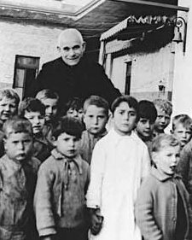 E GESTI NATALIZI
- Mi fermo qui a far Natale : … non perché stia male, ma per non lasciare
in questo santo giorno 60 poveri bambini, che non vanno a Casa, o perché lontani o perché non hanno più nessuno. Mi parrebbe di non agire da buon padre nel Signore . I loro compagni se ne vanno oggi, - chi resta con essi a far meno sentire che sono orfani? Certo che voi altri, al mio posto, fareste così! Buon Natale! Sac. Orione d. D. P.

- La pace vale più di tutto! Sarà un buon esempio che lascerete
ai vostri Figli! Capisco che, per addivenire alla sospirata pace, si dovrà vincere un bel pò di amor proprio: bisognerà superare difficoltà non poche né piccole, ma a tutto si riesce, quando c’è la buona volontà. Per la pace, per la concordia, si passi sopra ad ogni interesse: la pace vale più di tutto! Vi dico nel nome del Signore che, fatta la riconciliazione nelle Vostre anime e sulle Vostre Case si spanderà una luce grande di grazia nella pace dello Spirito Santo. La Vostra salute e quella dei Vostri Cari andrà meglio, la Vostra vita stessa sarà più serena e prolungata. (Scr. 41,107)
- Una parola in un orecchio...
Ed ora non una predica, no, ma una parola in confidenza grande e in un orecchio, a te solo, eccola. Tu gusterai la pace del Natale, se andrai a farti una buona Confessione e a ricevere Gesù, caro Franco: va dunque! Ecco, ho finito, la parolina buona e da amico è detta: niente predica. Sono stato o no discreto? Ciavu! Buon Natale! Tuo D.Orione
- SINGOLARE GESTO DI DON ORIONE…CON IGNAZIO SILONE
“Avevo circa vent’anni e facevo il giornalista in un periodico molto avversato quindi vivevo miseramente alla insaputa di tutti. Il giorno di Natale andai in una trattoria, cercando di stare in una cifra modestissima, ma alla fine il conto superò la cifra in mio possesso. L’oste volle il mio consunto impermeabile come pegno per il resto della somma. Pioveva. Uscito, ricordai che pochi giorni prima avevo visto Don Orione passare in carrozzella. Decisi di recarmi a cercarlo a Sant’Anna. Il portiere non voleva farmi entrare. Insistetti e mentre confabulavo con il portiere, Don Orione scese e dopo avermi salutato ficcò una mano in tasca e poi mise in mano a me una somma di poco superiore a quanto dovevo pagare. Cosa singolare il gesto di Don Orione, al quale fino a quel giorno mai avevo chiesto denaro”. (I. Silone)

La
bontà
vince sempre
l'amore vince l'odio;
il bene vince il male;
la luce vince le tenebre!
Tutto l'odio, tutto il male,
tutte le tenebre di questo mondo,
che sono mai davanti alla luce di questa
notte di Natale? Nulla! Davanti a Gesù
e a Gesù Bambino, sono proprio un nulla!
Confortiamoci ed esultiamo nel Signore!
E l’ultimo a vincere è Lui, sarà il Signore !
E il Signore vince sempre nella misericordia!
Tutto passa: solo Cristo resta! E’ Dio e resta!
Resta per illuminarci, resta per consolarci,
resta per dare a noi,
nella sua vita, la
sua misericordia!
Gesù resta e vince,
ma nella misericordia
(S. Luigi Orione)
COSA È PER TE NATALE? Cosa sottolineeresti di questi pensieri?
……………………………………………………………………………………………………………………………………………………………………………………………………………………………………………………………………………………………………………………………………………………………………………………………………………………
donalesiani@gmail.com www.sanbiagiofano.it

